Министерство образования Пензенской области
Государственное бюджетное профессиональное образовательное учреждение Пензенской области «Мокшанский агротехнологический колледж»

Исследовательская работа
«Мониторинг качества воды
в реке Мокша в пределах р.п. Мокшан Пензенской области»

Выполнил: Винтенко Дарья студентка 1 курса, специальности 09.02.07 Информационные системы и программирование
Руководитель: Медведева Е.П. – преподаватель
естественно-научных дисциплин

МОКШАН 2019
Оглавление
Введение_______________________________________________________3
- Физико-географическое описание реки Мокша и исследуемого района_____7
- Изучение методик определения качества воды на речных объектах и
проведение исследования на выбранных участках реки Мокши___________9
  - Определение содержания ионов водорода в воде: рН-фактор
воды_____________________________________________________9

2.2 Исследование мутности и прозрачности воды__________________10
2.3 Исследование цветности воды_______________________________10
2.4 Определение запаха воды___________________________________11
2.5 Определение содержания растворённого кислорода в пробе
воды_____________________________________________________12
2.6 Определение сульфатов_____________________________________13
2.7 Определение хлоридов в воде________________________________14

2.8 Обнаружение фенолов______________________________________15

2.9 Определение нитратов в воде________________________________15
2.10 Определение общего железа в воде___________________________16
3. Заключение_____________________________________________________18
4. Рекомендации___________________________________________________18

5. Список используемой литературы__________________________________19

Введение
Вода - одно из самых распространённых на Земле и необычных по своим свойствам химических соединений. Без воды невозможно существование самой жизни. Вода – носитель тепловой и механической энергии играет важнейшую роль в обмене веществом и энергии между геосферами и географическими районами Земли. Этому во многом способствуют и её аномальные физические и химические свойства.
К сожалению, в последнее время интерес исследователей к воде основан скорее не на изучении её необычных, уникальных и в то же время универсальных свойств, а на исследовании её экологического состояния, поиска путей её очищения, её защиты от бесцеремонного, безответственного отношения к ней человека.
Результатом не всегда разумной хозяйственной деятельности человека стало увеличение безвозвратного водопотребления (до полного истощения водных источников) и угрожающее загрязнение природных вод, что вносит нередко необратимые изменения в водный баланс и экологические условия обширных районов.
Острейшей гидрологической проблемой стало изменение качества природных вод и состояния водных экосистем под влиянием хозяйственной деятельности человека. Стремительное распространение веществ антропогенного происхождения привело к тому, что на поверхности Земли практически не осталось пресноводных экосистем, качество воды которых не изменилось бы в той или иной степени.
Факторы, воздействующие на водные объекты посредством изменения поверхности речных водосборов, особо ощутимо сказываются на экологическом состоянии малых рек. Малые реки играют решающую роль в формировании водных ресурсов.
Одна из основных особенностей малых рек – тесная связь формирования стока с ландшафтом бассейна. Это обуславливает необычайную уязвимость рек при интенсивном освоении водосбора. Увеличение распаханности земель, отставания почвозащитных мероприятий и распашка до уровня воды, вырубка лесов и осушение болот на их водосборах, строительство крупных промышленных комплексов без проведения сопутствующих природоохранительных мероприятий и сброс в реки сточных вод без надлежащей очистки быстро приводит к нарушению экологической обстановки, ускорению старения малых рек. Рациональное комплексное использование ресурсов малых рек, их охрана от загрязнения и истощения требуют безотлагательных мер.
Загрязнение речных вод может носить промышленный, бытовой характер, являться последствием сельскохозяйственных работ. Так как выбранный нами объекта изучения находится в пределах населенного пункта, то актуальными являются бытовое загрязнение и загрязнения, являющиеся следствием сельскохозяйственных и промышленных работ, то есть вымывание из почвы в воду рек составных частей минеральных удобрений, а так же некачественная очистка сточных вод предприятий .
Значительным источником загрязнения малых рек могут быть бытовые сточные воды, которые уносят с собой физиологические выделения человека, кухонные помои, загрязнения от умывания, стирки белья и мытья помещений, а также некоторые плотные отбросы: бумагу, обрывки тканей, сор, пластиковую тару и упаковочные материалы. В этих стоках 60% составляют органические вещества.
Весьма неблагоприятное влияние на водоёмы оказывают поверхностно-активные вещества (ПАВ), которые содержатся главным образом в бытовых стоках, поскольку ПАВ всё больше используют как моющие средства. Водные растворы ПАВ имеют неприятный вкус и запах, дают стойкую пену, появление которой в реках не только неприятно с точки зрения эстетики, но и препятствуют аэрации, ухудшая тем самым очистительную способность водоёмов. Кроме того, в пене концентрируются другие органические загрязнения и различные микроорганизмы (в том числе вызывающие заболевания человека) в такой степени, что содержание их в пене может превышать концентрацию в воде в сотни раз. ПАВ имеют способность даже в небольших количествах прекращать рост водорослей и другой водной растительности.
Отличительной способностью бытовых сточных вод является их бактериальное загрязнение: в одном кубическом миллиметре воды могут содержаться десятки миллионов бактерий, в том числе болезнетворных, а также яйца глистов.
Чем дальше, тем более опасным источником загрязнений рек становится сельское хозяйство и предприятия сельскохозяйственной направленности. За последние несколько десятилетий, производство, а следовательно, и использование минеральных удобрений выросло в несколько десятков раз. Выросло и производство средств защиты растений. Это способствует урожайности сельскохозяйственных культур. Однако, удобрения и особенно ядохимикаты, предназначенные для уничтожения сорняков и насекомых, при неправильном их применении смываются в водоёмы, а их растворы просачиваются в нижележащие водоносные слои грунта и тоже попадают в реки.
Известное значение имеют также и ливневые стоки, которые смывают в реки загрязнения с поверхности земли: при сильных ливнях и затяжных дождях их количество может превышать бытовые стоки, а концентрация загрязняющих веществ в них оказаться высокой. Поэтому поддержание в чистоте верхних слоёв почвы и промышленных площадок и особенно предотвращения загрязнения их химическими отходами имеет существенное значение для охраны рек от загрязнений.
Реки весьма чувствительны ко всем посторонним вмешательствам и необходимо бережное их сохранение и рациональное использование вод. Задача, стало быть, заключается в том, чтобы всячески сохранять реки от
4
загрязнения.
Состояние реки Мокши в черте р.п. Мокшан всегда вызывало озабоченность у жителей. Берега заросли кустарником, дно заилилось, что снижает пропускную способность русла реки. Донные отложения составляют 30-40 см, а в некоторых местах до 1,5 метров. Практически все стоки от предприятий и бытовые стоки от населения без очистки сбрасываются в Мокшу. На берегах скопилось много мусора, который жители выбрасывают на берег реки, не заботясь о ее чистоте. В результате загрязнения происходит резкое ухудшение качества воды в реке, природный водоем теряет способность к самоочищению. Загрязнение природной воды создает угрозу для жизни и здоровья населения, а так же существованию биосферы в целом. Поэтому оценка состояния водных экосистем под действием антропогенных факторов является одной из наиболее актуальных задач для охраны поверхностных водных ресурсов. Качество воды - один из важнейших показателей качества окружающей среды, влияющий на здоровье человека, которое можно оценить с помощью физических, химических, биологических исследований и обозначить тенденции в его изменении.
Цель работы: исследование качества воды в реке Мокша на выбранном участке, выявление факторов, влияющих на состояние речной воды.
Для достижения поставленной цели необходимо решить следующие задачи:
- изучить литературу по теме;
- составить физико-географическое описание реки Мокша и исследуемого района;
- определить параметры качества воды в реке на цветность, запах, прозрачность, мутность, кислотность.
- провести оценку речной воды;
- проанализировать полученные результаты

Степень изученности проблемы: На территории рабочего поселка Мокшан проблема загрязненности реки не изучалась в полном объеме. А чтобы реанимировать нашу Мокшу нужно понимать всю полноту возникшей проблемы.

Актуальность исследования: Мониторинг изменений в окружающей среде нужно проводить с неизменной постоянностью, чтобы успеть предупредить негативные последствия возникающих проблем. Когда-то река Мокша в нашем поселке была полноводной, чистой, богатой рыбой. Жители свободное время проводили на речных пляжах (Приложение 1). Сейчас это кажется из области фантастики. А может быть можно все вернуть?.. попробовать стоит…
Место проведения исследования: Река Мокша, в пределах рабочего поселка Мокшан Пензенской области.
5

Сроки проведения исследования: сентябрь 2019 – январь 2020.

Методика проведения исследования:

- Работа с литературой и Интернет-ресурсами, сбор материала по изучаемой теме;
- Экскурсия на изучаемый объект, наблюдение, сбор материала для исследований;
- Работа в полевых условиях (физический практикум);
- Химический эксперимент в лаборатории;
- Анализ полученных данных.

Материалы и оборудование: чистые бутылки для отбора воды, универсальная индикаторная бумага со шкалой, цилиндры, фильтровальная бумага, воронка, химический стакан, лист белой бумаги (с текстом), пробирки, микроскоп, химические реактивы.

6
- Физико-географическое описание реки Мокша и исследуемого района
Река Мокша является правым притоком реки Ока, притоком второго порядка реки Волга (Чебоксарское водохранилище).
Река Мокша берет свое начало на склонах Приволжской возвышенности в районе населенного пункта Выглядовка Мокшанского района Пензенской области и протекает по трем административным районам: Мокшанскому, Нижнеломовскому, Наровчатскому. Затем пересекает административную границу Пензенской области с республикой Мордовия, протекает по ее территории и впадает в реку Ока у Пятницкого Яра ниже г. Касимов Рязанской области ( Приложение 2).
Общая протяженность реки составляет 656 км (191 км на территории Пензенской области). Водосборная площадь реки Мокша составляет 51000 км², на территории Пензенской области – 7203 км². Ширина реки изменяется от 2-5 м (в верхнем течении) до 35-40 м (у границы с республикой Мордовия). Глубина колеблется от 0,5 до 1 м на перекатах и 5-6 м – в омутах. Скорость течения реки колеблется от 0,1 – 0,3 м/сек в межень и до 2 – 3 м/сек в половодье.
Питание реки смешанное: более половины приходится на снеговое до 70 %, грунтовое составляет 24%, дождевое – 5%. Водный режим реки Мокша характерен для рек восточно-европейского типа с высоким весенним половодьем и низким летне-осенним меженным уровнем. Весенний подъем уровня в реке происходит в конце марта – начале апреля и обычно продолжается от 6 до 15 дней.
Газовый режим реки Мокша вполне можно признать благоприятным в течение всего года, несмотря на то, что в конце подледного периода содержание растворенного в воде кислорода на отдельных участках у дна падает до 1,95 мг/л, а содержание СО₂ доходит до 69,6 мг/л. Из особенностей гидрохимического режима следует отметить высокую величину перманганатной окисляемости, особенно в летний период (21,04 – 63,0 мг/л) и высокое содержание биогенных элементов (минерального азота, фосфора, железа) во все сезоны года.
Берега реки местами пологие, с хорошо выраженной поймой, местами крутые, покрытые древесно-кустарниковой растительностью (ива, ольха, береза, шиповник, ракитник и другие). Грунт дна в пределах Пензенской области песчано-глинистый, песчаный, местами каменистый с илистыми наносами.
Участок реки Мокша, выбранный нами для исследования в пределах р.п. Мокшан Пензенской области, относится к верхнему течению. Ширина реки на данном участке варьирует в пределах 5 метров, глубина около 1 м. Скорость течения реки 0,2 – 0,4 м/сек. Грунт дна песчано-глинистый и песчаный с иловыми наносами. Прибрежные мелководья берегов зарастают жесткой водной растительностью (два вида рогоза и тростник), в
7
вегетационный период в реке развивается комплекс погруженной и полупогруженной растительности (роголистник, рдесты, стрелолист, нитчатка, кубышка желтая, ряски и другие). Берега реки в пределах поселка пологие, местами крутые, высотой 2 – 3 метра, заросшие древесно-кустарниковой или луговой растительностью.
В 2018 году на территории поселка проводились работы по расчистке прибрежной зоны реки Мокша. На протяжении 8,5 км по берегам реки была выкорчевана древесная и кустарниковая растительность. Берега «оголились». Невольно возникает вопрос о правильности проведенных мероприятий. Ведь на глазах у местного населения, река Мокша сильно обмелела, зарастает зеленой массой, превращается в жалкий ручеек (Приложение 3). Еще в 1703 году Петр I издал указ о запрете рубки леса на расстоянии пятидесяти верст (53 км) от больших рек и до тридцати верст (32 км) от малых рек. С тех пор прошло много времени, изменилась и цель сохранения леса по берегам рек. Теперь это нужно для сохранения самих водных объектов: для укрепления и защиты берегов от размыва, от заиления русла, для улучшения санитарного состояния речных вод, предотвращения их загрязнения.

8

- Изучение методик определения качества воды на речных объектах и проведение исследования на выбранных участках реки Мокши.

Проведению данных исследований предшествовала большая подготовительная работа: тщательное изучение литературы по методике проведения подобных работ.

Было выбрано три места забора проб воды из реки Мокша:

1.Граница населенного пункта (плотина у Парижской Коммуны);
2.Район тепличного комплекса «Долина роз»;
3.Район маслозавода (ООО «Новая Изида»).

Затем был проведен, согласно методике, отбор проб воды. При исследовании были соблюдены следующие правила:
- для получения максимально достоверного вывода брали по три пробы воды на каждом участке, а результат рассчитывали по среднему значению;
- чем меньше времени проходит после отбора воды перед её анализом, тем точнее результат;
- выполняли эксперименты, строго следуя методическим рекомендациям.

После подготовки проб воды к исследованию начались экспериментальные работы. Каждый шаг работы и результаты исследований тщательно фиксировались, составлялись таблицы, схемы, делались соответствующие выводы.

2.1 Определение содержания ионов водорода в воде: рН- фактор воды.

С помощью данного исследования определили содержание ионов водорода в воде с помощью бумажных индикаторов (универсальная индикаторная бумага). Исследование проводилось в полевых условиях, сразу после снятия пробы, поскольку изменение температуры воды влияет на значение рН.
- Граница населенного пункта (плотина у Парижской Коммуны) – индикаторная бумага стала зеленой, что по шкале соответствует рН = 7,0 (среда нейтральная);

- Район тепличного комплекса «Долина роз» - цвет индикаторной бумаги желто-зеленый, что соответствует рН = 8,0 (среда слабощелочная);

- Район маслозавода (ООО «Новая Изида») - цвет индикаторной бумаги желто-зеленый, что соответствует рН = 8,0 (среда слабощелочная).

Вывод: Вне населенного пункта речная вода нейтральная, что
9
соответствует норме. Для такой воды характерно богатство и разнообразие видового состава речной экосистемы и отсутствие угнетающих абиотических факторов среды. В пределах поселка вода в реке Мокша слабощелочная, что говорит об изменении состава воды и свидетельствует о поступлении сточных вод с предприятий и сельскохозяйственных угодий. Несмотря на то, что слабощелочные воды богаты питательными веществами и в такой воде допускается развитие многих видов, но уже появляются существенные абиотические и антропогенные факторы, ограничивающие рост и развитие многих экологических групп растений и животных.

2.2 Исследование мутности и прозрачности воды
Мутность воды – показатель, характеризующий уменьшение прозрачности воды в связи с наличием неорганических и органических взвесей, а также с развитием планктонных организмов. Причинами мутности воды может быть наличие в ней песка, глины, неорганических соединений (гидроксида алюминия, различных карбонатов), а также органических примесей или живых существ (фито- и зоопланктона).
Прозрачность воды – это отношение интенсивности света, прошедшего через слой воды, к интенсивности света, входящего в воду. В речной воде находятся взвешенные вещества, которые уменьшают ее прозрачность. Прозрачность исследуемой воды оценивается по одной из трёх характеристик: прозрачная, малопрозрачная, непрозрачная. Метод исследования основывается на чтении текста через прозрачный мерный цилиндр с плоским дном. Налили в стеклянный мерный цилиндр высотой 30 см речную воду. На столе разместили газетный текст стандартного шрифта. Цилиндр с водой находится над текстом на высоте 4 см. Прочитали текст сквозь водяной столб.

Вывод: Во всех пробах вода из реки Мокша оказалась прозрачной, без мути.

2.3 Исследование цветности воды.
Цвет природной воды обусловлен наличием в ней кислот, загрязнений промышленных предприятий, соединений железа, цветущих водорослей. Для описания цвета воды использовали стеклянный сосуд и лист белой бумаги (визуальное определение). В сосуд набрали воду и на белом фоне бумаги определили её цвет (желтый, светло-желтый, зеленоватый, бурый, голубой – показатель определённого вида загрязнения).

Вывод:

- Граница населенного пункта (плотина у Парижской Коммуны) – желтоватый цвет воды;
10

- Район тепличного комплекса «Долина роз» - желтоватый цвет воды;

- Район маслозавода (ООО «Новая Изида») – цвет воды зеленоватый (свидетельствует о бурно разрастающихся микроскопических водорослях). Так как исследование проводилось в начале сентября, в этот период отмечается интенсивное цветение воды в реке и появление большого количества сине-зеленых водорослей.

2.4 Определение запаха воды.
Запах воды обусловлен наличием в ней летучих пахнущих веществ. Они могут возникать в воде естественным образом с развитием в водоеме водорослей, плесеней, и других водных организмов, а также появиться при их отмирании. В таком случае запах характеризуют как землистый, гнилостный, болотный, сероводородный и т.д. Кроме характера запаха определяют его интенсивность. В колбу с притертой пробкой наливают исследуемую воду (2/3 объема) и сильно встряхивают в закрытом состоянии. Затем открывают и сразу же отмечают характер и интенсивность запаха. Запах воды определяют сразу по извлечение пробы из реки.
Сила и характеристика при пятибалльной шкале.
Баллы | Степень | Характер запаха
0 | Нет запаха | Запах совсем не ощущается
1 | Очень слабый | Запах обычно не наблюдается, определяется  только опытным путем.
2 | Слабый | Запах обнаруживается потребителем
3 | Заметный | Запах легко замечается, заставляет воздержаться от питья.
4 | Очень сильный | Запах резко выраженный, вода непригодна для питья.
Вывод:
1.Граница населенного пункта (плотина у Парижской Коммуны) – запах воды очень слабый;
2.Район тепличного комплекса «Долина роз» - запах воды слабый;
3.Район маслозавода (ООО «Новая Изида») - запах воды слабый.

11
2.5 Определение содержания растворённого кислорода в пробе воды.
Растворенный кислород – важный фактор, говорящий о благополучном состоянии водоёма, о возможности существования в нём живых организмов. Показатель растворенного в воде кислорода может свидетельствовать о качестве воды. В настоящее время загрязнение гидросферы происходит с нарастающей скоростью, а процессы самоочищения в воде протекают достаточно медленно. Различают природные и антропогенные источники загрязнения. К природным загрязнителям вод можно отнести разрушающиеся останки живых организмов животного и растительного происхождения, как живших в воде, так и попавших в водоем с берегов. Антропогенное загрязнение составляет куда больший процент загрязнения. К ним относятся разнообразные химические соединения, токсичные для обитателей водной среды, сточные воды, сельскохозяйственные стоки, автотранспорт и прочее.

Содержание кислорода в водоемах с различной степенью загрязненности:

Уровень загрязненности воды и класс качества | Растворенный кислород лето (мг/л) | Растворенный кислород зима (мг/л)
Очень чистые, I класс | 9 | 14
Чистые, II класс | 8 | 12
Умеренно загрязненные, III класс | 7 - 8 | 10
Загрязненные, IV класс | 5 - 4 | 5
Грязные, V класс | 3 - 2 | 5 - 1
Очень грязные | 0 | 0
Способ определения кислорода в воде по Насоновой:
Отфильтровали пробы воды. К 10мл. отфильтрованной воды добавили 0,5мл. 30% серной кислоты и 1мл. 0,001н раствора перманганата калия. Тщательно перемешали содержимое и оставили на 20 минут при t=20 градусов.
Оценка результатов:
Если раствор остался ярко-розовым, то содержание растворенного кислорода в воде можно считать = 1мг/л., если окраска раствора стала лилово-розовой, то 2мг/л, если слабо лилово-розовой, то 4мг/л., если бледно-лилово-розовой, то 6мг/л., если бледно-розовой, то 8мг/л., если желтой, то 16мг/л.

12
Отфильтрованная вода + 30% H₂SO₄ + 0,001н раствор КМnO₄
10 мл 0,5 мл 1 мл

Ярко-розовый лилово-розовый слабо-лиловый бледно-лилово-розовый бледно-розовый желтый
1 мг/л 2 мг/л 4 мг/л 6 мг/л 8 мг/л 16 мг/л
Вывод: При проведении данного теста окраска растворов во всех трех пробах воды стала бледно-розовой, значит содержание растворенного кислорода примерно составляет 8 мг/л, что соответствует по качеству умеренно загрязненному водоему (3 класс загрязненности).

2.6 Определение сульфатов.

Сульфаты присутствуют практически во всех поверхностных водах и являются одним из важнейших анионов. Главным источником сульфатов являются процессы химического выветривания и растворения серосодержащих минералов (гипса). Значительное количество сульфатов поступает в водоемы в процессе отмирания организмов, окисления наземных и водных веществ растительного и животного происхождения и с подземным стоком. В большом количестве сульфаты содержатся в промышленных стоках производств, а также в сточных водах коммунального хозяйства и сельскохозяйственного производства. Именно поэтому важно следить за концентрацией данного компонента в реках. Повышенное содержание сульфатов ухудшает органолептические свойства воды.
Концентрация сульфатов в воде допускается до 100 мг/л.

Проведем исследование отобранных проб воды из реки Мокша:

наливаем в пробирку 10 мл воды, добавляем 0,5 мл соляной кислоты, добавляем 2 мл 5% раствора хлорида бария. Всё перемешиваем.
H₂O (10 мл) + HCL (0,5 мл) + BaCL₂ (2 мл)

По характеру осадка определяют содержание сульфатов.
13

Осадок или помутнение | Концентрация хлоридов, мг/л.
Отсутствие мути | Менее 5 мг/л.
Слабая муть, появляющаяся не сразу, а через несколько минут | 5 – 10 мг/л.
Слабая муть, появляющаяся сразу после добавления хлорида бария | 10 – 100 мг/л.
Сильная, быстро оседающая муть | Более 100 мг/л - высокое содержание сульфатов

Вывод: Содержание сульфатов во всех пробах воды соответствует ПДК, так как в ходе исследований обнаружили слабую муть, появляющуюся сразу после добавления хлорида бария.

2.7 Определение хлоридов в воде.

Чрезвычайно важно отслеживать уровень хлоридов в водоемах, так как именно хлориды являются одним из самых сильных загрязнителей, оказывающих неблагоприятное влияние на здоровье человека и состояние санитарного состояния окружающей среды. Значительное количество хлоридов в поверхностных водоемах обусловлено природными явлениями: засолением почвы, постоянным притоком вод с последующим испарением жидкости. Еще одна причина повышенного содержания хлоридов в воде – деятельность человека. Удобрения, соль для растворения льда на дорогах, выбросы предприятий химической промышленности, свалки, сточные воды, отходы человеческой деятельности. Вода с повышенным содержанием хлоридов оказывает негативное влияние на здоровье человека, а также она непригодна для хозяйственных и технических нужд.
Предельно допустимой концентрацией хлоридов в реках считается 300 мг/ л

Испытаем отобранные пробы воды из реки Мокша на наличие хлоридов:

Взяли 5 мл речной воды, добавили 3 капли 10%-го раствора нитрата серебра.
Приблизительное содержание хлоридов определяют по осадку или помутнению раствора.
14

Осадок или помутнение | Концентрация хлоридов, мг/л.
Слабая муть | 1 – 10 мг/л.
Сильная муть | 10 – 50 мг/л.
Образуются хлопья, но осаждается не сразу | 50 – 100 мг/л.
Белый объёмистый осадок | Более 100 мг/л.

Вывод: Во всех пробах воды, взятых с разных участков реки Мокши при проведенном анализе, наблюдали слабую муть, что свидетельствует о нормальном содержании хлоридов в реке (соответствие ПДК).

2.8 Обнаружение фенолов.
Фенолы являются одним из наиболее распространенных загрязнителей, поступающих в поверхностные воды со стоками предприятий, что резко ухудшает их общее санитарное состояние и оказывает влияние на живые организмы не только своей токсичностью, но и значительным изменением режима биогенных элементов и растворенных газов (например, кислорода и углекислого газа). Превышение естественного фона по фенолу может служить указанием на загрязнение водоемов. В водоемах ПДК для фенола установлена 0,001 мг/л.

Проведем исследование в отобранных пробах воды. Возьмем 100мл исследуемой воды и добавим хлорную воду. Через 10 минут определяем запах, характерный для хлорфенолов (аптечный запах).
Вывод:
1.Граница населенного пункта (плотина у Парижской Коммуны) – запах в данной пробе воды отсутствует ;
2.Район тепличного комплекса «Долина роз» - вода имеет слабый специфический «аптечный» запах;
3.Район маслозавода (ООО «Новая Изида») – вода имеет слабо-уловимый «лекарственный» оттенок.
Из полученных данных делаем вывод о возможном присутствии фенолов в речной воде.
2.9 Определение нитратов в воде.
Нитраты – это соли азотной кислоты, наличие которых, как правило, вызвано поступлением хозяйственно-бытовых и промышленных стоков, а также стоков с сельскохозяйственных угодий, обрабатываемых азотсодержащими удобрениями. Опасность нитратов обусловлена их токсическим действием на организм. Повышенное содержание нитратов в реках ведет к их зарастанию. Азот, как биогенный, элемент способствует росту водорослей и бактерий. Этот процесс называется эвтрофикацией. Эвтрофикация опасна для
водоемов, так как последующее разложение биомассы растений израсходует
15
весь кислород в воде, что, в свою очередь, приведет к гибели фауны водоема.
Предельно допустимой концентрацией нитратов считается 9 мг/л.

Для определения количества нитратов в пробах воды из реки Мокша воспользуемся бумажным индикатором для определения связанного азота.
Бумажный индикатор (одна полоска) опускаем в исследуемую воду. И по шкале интенсивности цвета определяем содержание нитрат-ионов.

Вывод:
1.Граница населенного пункта (плотина у Парижской Коммуны) - количество нитратов 10 мг/л;
2.Район тепличного комплекса «Долина роз» - количество нитрат-ионов 100 мг/л;
3.Район маслозавода (ООО «Новая Изида») – содержание нитратов 50 мг/л.

Из полученных результатов проведенного анализа делаем предположение, что тепличный комплекс крайне негативно воздействует на окружающую среду. Использование метода гидропоники для выращивания цветов и повышенных концентраций азотных удобрений дает сильнейшее загрязнение реки Мокши.

2.10 Определение общего железа в воде.

Главным источником соединений железа в поверхностных водоемах являются процессы химического выветривания горных пород. Значительные количества железа поступают с подземным стоком и со сточными водами промышленных предприятий и сельскохозяйственными стоками.
Являясь биологически активным элементом, железо в определенной степени влияет на интенсивность развития фитопланктона и качественный состав микрофлоры в водоеме. Повышенное содержание железа в воде ухудшает ее органолептические свойства, придавая ей неприятный вяжущий вкус, и делает воду малопригодной для использования в технических целях. Предельно допустимой концентрацией считается показатель 0,1 мг/л.

Исследуем отобранные пробы воды из реки Мокша на содержание в них железа.
В пробирку наливаем 10 мл воды, добавляем 1 каплю концентрированной азотной кислоты. Добавляем несколько капель раствора перекиси водорода.и приливаем 0,5 мл раствора роданида калия.
Если железа 0,1 мг/л. – появится розовое окрашивание.
Если железа больше, чем 0,1 мг/л. – то красное окрашивание.
16

Н₂О + HNO₃(конц.) + H₂O₂ + KSCN

Розовое окрашивание Красное окрашивание
Fe ²⁺ 0,1мг/л Fe ²⁺ > 0,1 мг/л

Вывод: При исследовании, во всех пробах воды , взятых с различных участков появилось интенсивно-розовое окрашивание, что свидетельствует о повышенных концентрациях железа в реке Мокша.

17
3. Заключение.

Для исследования экологического состояния реки Мокша были выбраны три участка для отбора проб воды: за пределами поселка (вверх по течению реки), в районе крупного предприятия – Тепличный комплекс и район маслозавода. Данные участки выбраны не случайно, а с целью выявления негативного (если такое подтвердится) антропогенного влияния на состояние реки Мокша, протекающей через рабочий поселок с населением более 11 тысяч человек .
Исследования показали, что речная вода имеет желтоватый цвет, прозрачна, отмечается наличие слабого запаха. За последнее время река сильно обмелела (средняя глубина 0,36 м), ширина не более 6 м, средняя скорость реки 0,26 м/с. По данным параметрам санитарное состояние реки Мокша можно оценить в целом как удовлетворительное .
Большое сомнение вызывает мероприятие по удалению древесной растительности по прибрежной зоне, так как налицо ухудшение состояния реки: она Достаточно сильно обмелела, заиливается, зарастает водными видами растений.
Исследования качественного анализа реки Мокша показали наличие повышенного уровня фенолов, железа и, особенно, нитратов (доказано негативное влияние хозяйственной деятельности человека и в частности тепличного комплекса на состояние водоема) (Приложение 4) .
Было определено, что в пределах поселка вода имеет слабо-щелочную среду, что указывает на изменение ее состава и свидетельствует о поступлении сточных вод с предприятий и сельскохозяйственных угодий в реку. По содержанию растворенного кислорода (примерно 8 мг/л), вода в реке Мокша соответствует умеренно загрязненному водоему (III класс загрязненности).

4. Рекомендации

- В результате проведенных исследований, рекомендуем не использовать речную воду для питья и по возможности ограничить ее использования для хозяйственных нужд.
- В целях улучшения качества речной воды рекомендуем жителям, проживающих на побережье, не сбрасывать в реку бытовые отходы. Следить за чистотой придомовых территорий.
- Для исключения попадания в реку компонентов минеральных удобрений и ядохимикатов соблюдать нормы, сроки и методы применения химических средств. Обеспечить выявление фактов, влияющих на стекание, фильтрацию с полей загрязняющих вод и ограничить эти процессы. Бороться с водной эрозией почв, оползневыми явлениями, разрушающими берега.
- Обратиться к администрациям предприятий о проведении мониторинга работы очистных сооружений на данных объектах (Приложение 5).
18

5. Список используемой литературы

- Ашихмина Т.Я. Школьный экологический мониторинг, М.:Агар, 2000
- Иванов А.В. Оценка экологических условий в водоемах и водотоках, Хабаровск: Этнос – ДВ,1996
- Константинов А.С. Общая гидробиология, М.: Высшая школа, 1997
- Муравьев А.Г. Руководство по определению показателей качества воды полевыми методами, СПб.: Крисмас +, 1999
- Новиков Ю.В Методы исследования качества воды водоемов, М.: Медицина, 1990
- Практическое руководство по комплексному исследованию экологического состояния малых рек, Тула: ТОЭБЦ, 2001
- Шерфиг, Ханс Пруд, М.: Гидрометеоиздат, 1978
- Эндюськина А.Н. Исследование качества воды малых рек и других водоемов, Новочебоксарск, 1997

19

Приложение 1

ПРОШЛОЕ И НАСТОЯЩЕЕ

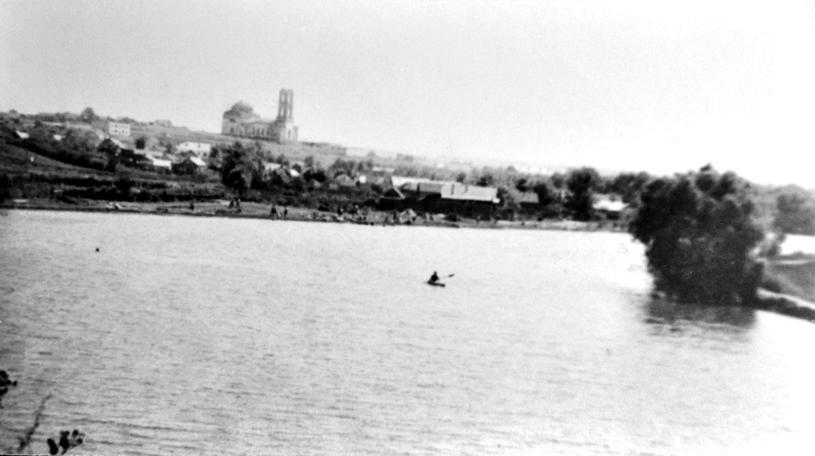

Река Мокша в семидесятые годы ХХ века

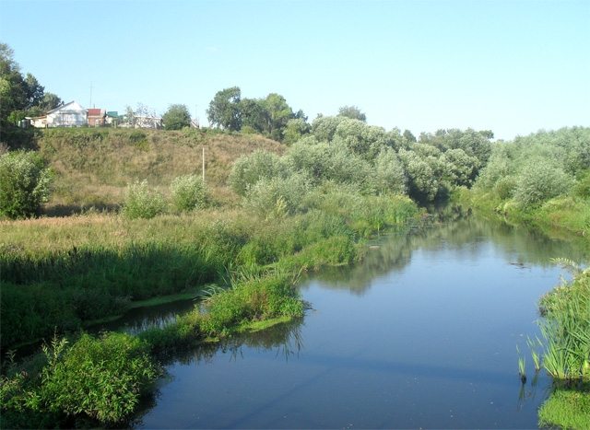

Река Мокша 2019 год
Приложение 2

Река Мокша на карте России

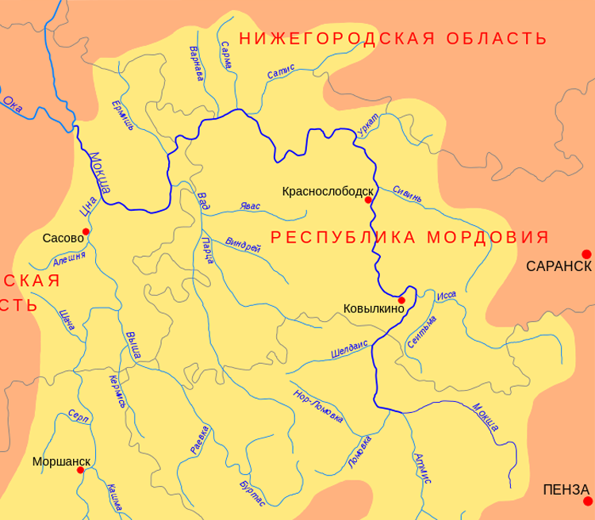

Река Мокша берет свое начало на склонах Приволжской возвышенности в районе населенного пункта Выглядовка Мокшанского района Пензенской области и протекает по трем административным районам: Мокшанскому, Нижнеломовскому, Наровчатскому. Затем пересекает административную границу Пензенской области с республикой Мордовия, протекает по ее территории и впадает в реку Ока у Пятницкого Яра ниже г. Касимов Рязанской области.

Приложение 3

Русло реки Мокша

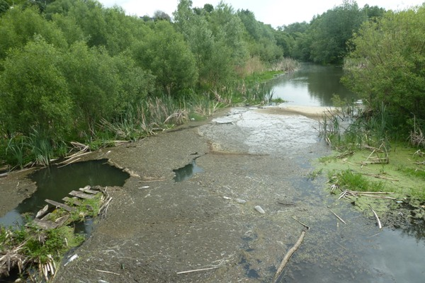

Расчистка береговой зоны на реке Мокша

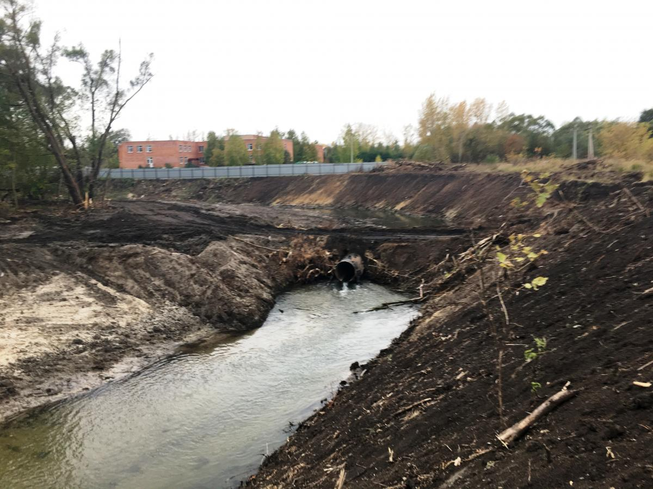

Приложение 4

Сравнительный анализ качественного состава воды с разных участков реки Мокша

показатели | Участок реки у плотины | Район тепличного комплекса | Район маслозавода
рН | 7,0 | 8,0 | 8,0
прозрачность | Прозрачная | прозрачная | прозрачная
цветность | Желтоватая | желтоватая | зеленоватая
запах | очень слабый | слабый | слабый
растворенный О₂ | 8мг/л | 8 мг/л | 8 мг/л
сульфаты | Норма | норма | норма
хлориды | Норма | норма | норма
фенолы | Нет | присутствуют | присутствуют
нитраты | 10 мг/л | 100 мг/л | 50 мг/л
железо | более 0,1 мг/л | более 0,1 мг/л | более 0,1 мг/л

Приложение 5
Нужно что-то менять…

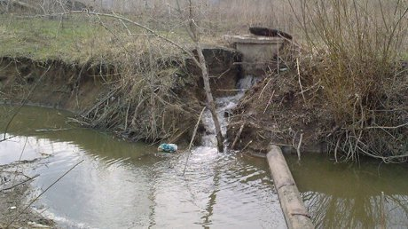

Умирает река, истекая,
Словно кровью, последней водой.
И кусты без воды иссыхают,
Ощетинился берег крутой.
Уж совсем воробью по колено,
Так в народе у нас говорят,
Обмелела река, обмелела,
Утекла, не воротишь назад.
А была полноводна, как море,
А была глубока и чиста,
Разливалась весной на просторе,
А к зиме все противилась встать.
И от берега к берегу волны
На себе колыхали века,
А сейчас умирает безвольно,
Умирает большая река.
Постепенно ее задушили,
Уж теперь ее дни коротки.
Где болота совсем осушили,
Где засыпали все родники.
Нечистоты сливали без меры
И без разума брали воды.
Есть в истории нашей примеры,
Где от рек оставались следы.
«Здесь когда-то река протекала»,-
Может в будущем кто-то сказать,
И потрогает высохший камень…
А под камнем вода, как слеза.

